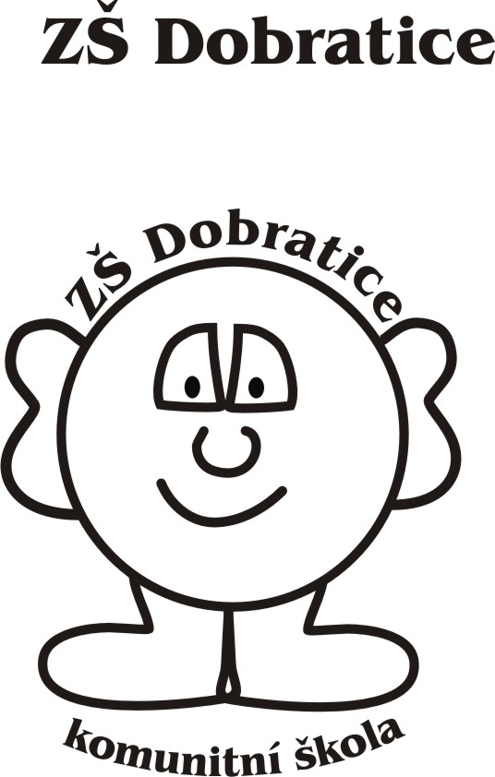SRPŠ při ZŠ a MŠ Dobratice pořádá
v pátek 7. června 2013
v 16 hodin na hřišti
Dětské radovánky

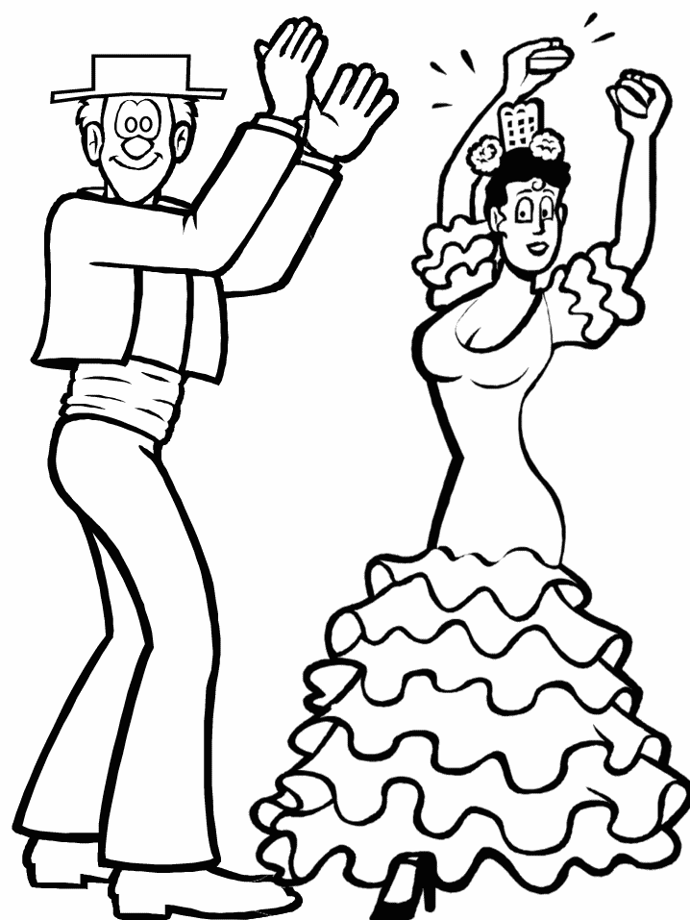

„Ten dělá to a ten zas tohle“
vystoupení dětí a hostů z kouzelné země

vstupné 50 Kč
soutěže, střelba z luku, občerstvení, malování na obličej, orientační běh

